1. **索引的相关概念**

索引分单列索引和组合索引还有其他。

**单列索引**：一个索引只包含单个列；

**组合索引**：一个索引包含多个列。

创建索引时，需要确保该索引是应用再SQL查询语句的条件（一般作为where子句的条件）。

实际上，索引也是一张表，该表保存了主键和索引字段，并指向是体表的记录。

1. **查看一个表达的索引**

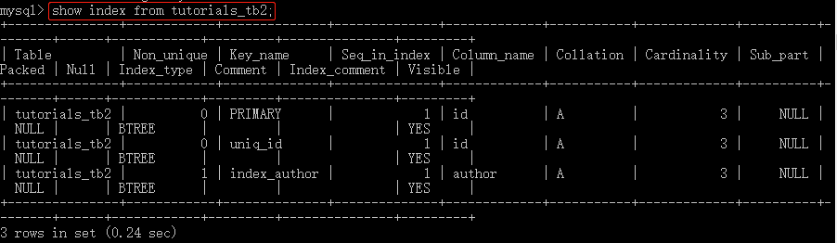

1. **删除索引**



1. **创建索引**

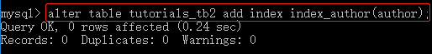

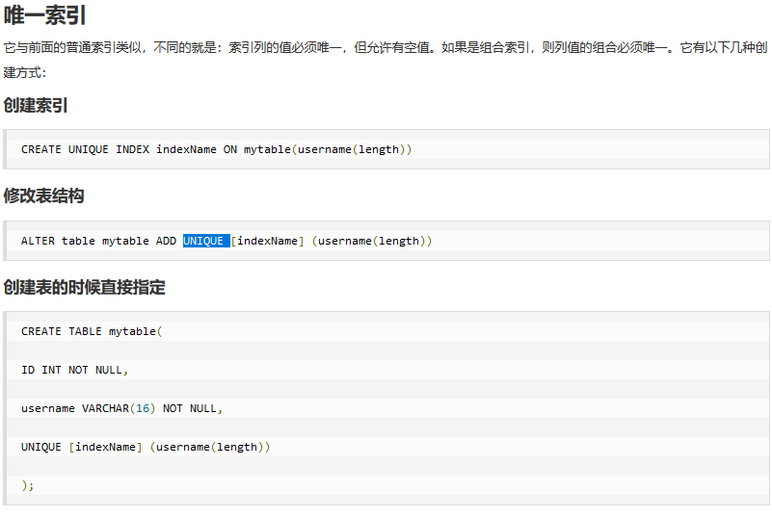

**Mysql索引详解**

参考：https://www.cnblogs.com/whgk/p/6179612.html

索引用于快速找出在某个列中有一特定值的行，不使用索引，MySQL必须从第一条记录开始读完整个表，直到找出相关的行，表越大，查询数据所花费的时间就越多，如果表中查询的列有一个索引，MySQL能够快速到达一个位置去搜索数据文件，而不必查看所有数据，那么将会节省很大一部分时间。

Mysql中的索引的存储类型有两种：btree 和 hash。也就是使用 树 和hash值来存储该字段。

**1，索引使用原则：**

索引虽然可以大大加快数据的查询速度，但是创建和维护索引要耗费时间，并且随着数据量的增加所耗费的时间会相应增加；索引也需要占空间，大量使用索引会占用过多空间；当对表中的数据进行增删改时，索引也需要动态的维护，降低了数据的维护速度。

因此，要合理使用索引：

1. 对于经常更新的表，避免使用索引；
2. 对经常用于查询的字段创建索引；
3. 数据量小的表最好不要用索引；
4. 如果某字段相同的值较多，则不要创建索引。比如在学生表的"性别"字段上只有男，女两个不同值。
5. **索引的分类**

|  |  |  |  |  |  |
| --- | --- | --- | --- | --- | --- |
| **普通索引** | **唯一索引** | **主键索引** | **组合索引** | **全文索引** | **空间索引** |
| 一个索引只包含单个列 | 一个索引只包含单个列 | 一个索引只包含单个列 | 在表中的多个字段组合上创建的索引 | 只有在MyISAM引擎上才能使用 | 对空间数据类型的字段建立的索引 |

**普通索引：**

Mysql中基本索引类型，没有什么限制，允许在定义索引的列中插入重复值和空值，纯粹为了查询数据更快一点。

**唯一索引：**

索引列中的值必须是唯一的，但是允许为空值。

**主键索引：**

是一种特殊的索引，不允许有空值。

**组合索引**

在表中的多个字段组合上创建的索引，只有在查询条件中使用了这些字段的左边字段时，索引才会被使用，使用组合索引时遵循最左前缀集合。

**全文索引**

全文索引，只有在MyISAM引擎上才能使用，只能在CHAR,VARCHAR,TEXT类型字段上使用全文索引，介绍了要求，说说什么是全文索引，就是在一堆文字中，通过其中的某个关键字等，就能找到该字段所属的记录行，比如有"你是个大煞笔，二货 ..." 通过大煞笔，可能就可以找到该条记录。这里说的是可能，因为全文索引的使用涉及了很多细节。

**空间索引**

空间索引是对空间数据类型的字段建立的索引，MySQL中的空间数据类型有四种，GEOMETRY、POINT、LINESTRING、POLYGON。

在创建空间索引时，使用SPATIAL关键字。

要求，引擎为MyISAM，创建空间索引的列，必须将其声明为NOT NULL。

**创建普通索引**

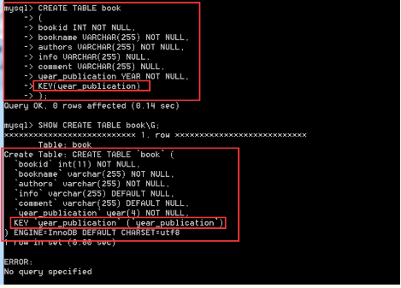

**创建唯一索引**

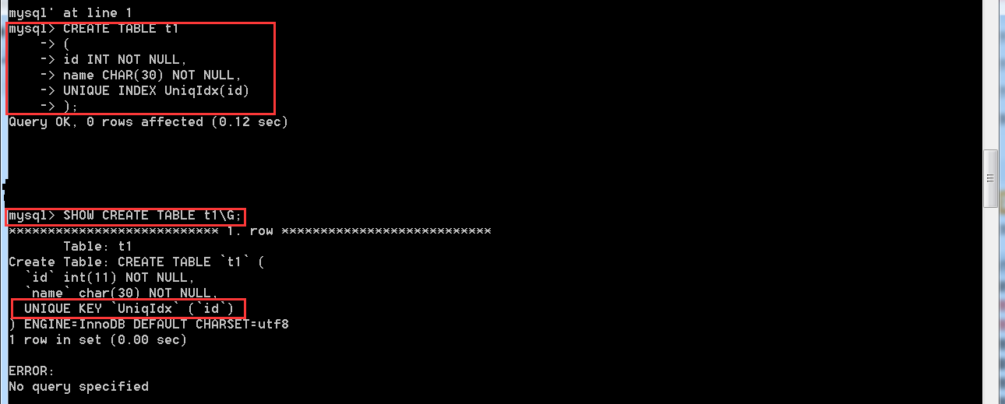

**创建主键索引：**

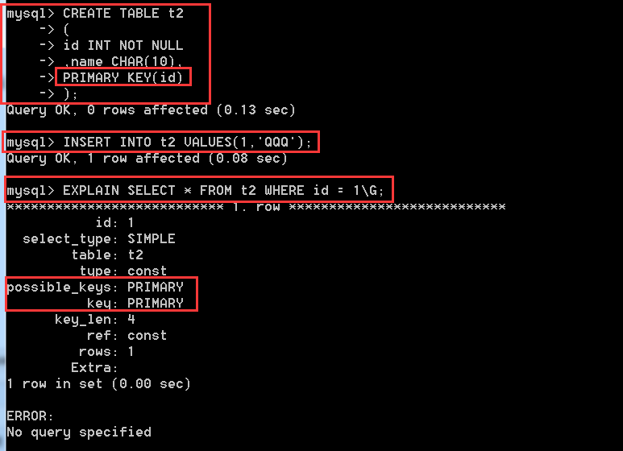

**创建组合索引**

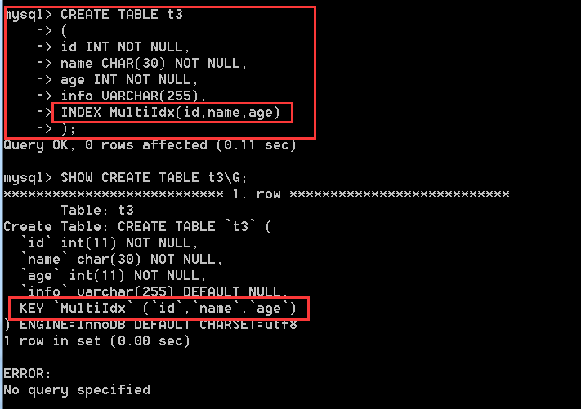

组合索引遵从最左前缀，利用索引中最左边的列集来匹配行，这样的列集为最左前缀。

例如：

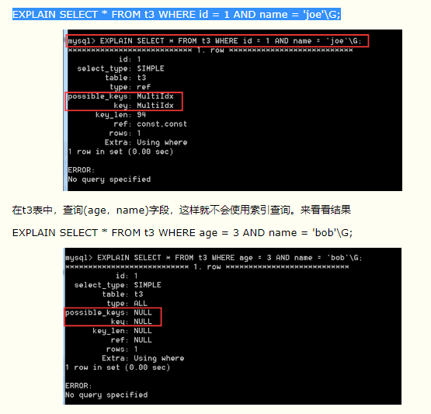

**创建和使用全文索引**

在使用全文索引时，需要借助match函数，并且全文索引的限制比较多，比如只能通过myisam存储引擎；比如只能在char varchar text上设置全文索引；比如搜索的关键字默认至少要4各字节；比如搜索的关键字太短会被忽略，等等。

参考：http://blog.sina.com.cn/s/blog_ae1611930101a063.html

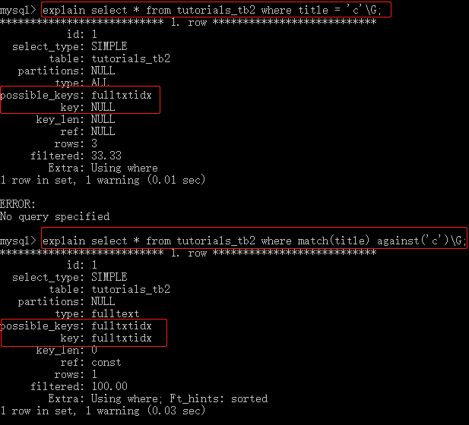

**创建和使用空间索引**

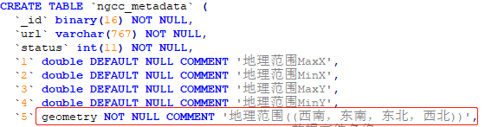



对于geometry类型插入的数据类似如下：

ST_GeomFromText('POLYGON((-1e10 -1e10, -1e10 -1e10, -1e10 -1e10, -1e10 -1e10, -1e10 -1e10))')

**测试索引：**

